Monitoreo Remoto

ALARMA GSM

BACKUP CELULAR

CONTROL REMOTO POR TELEFONO
DTMF – SMS – RF
Ver 5.11

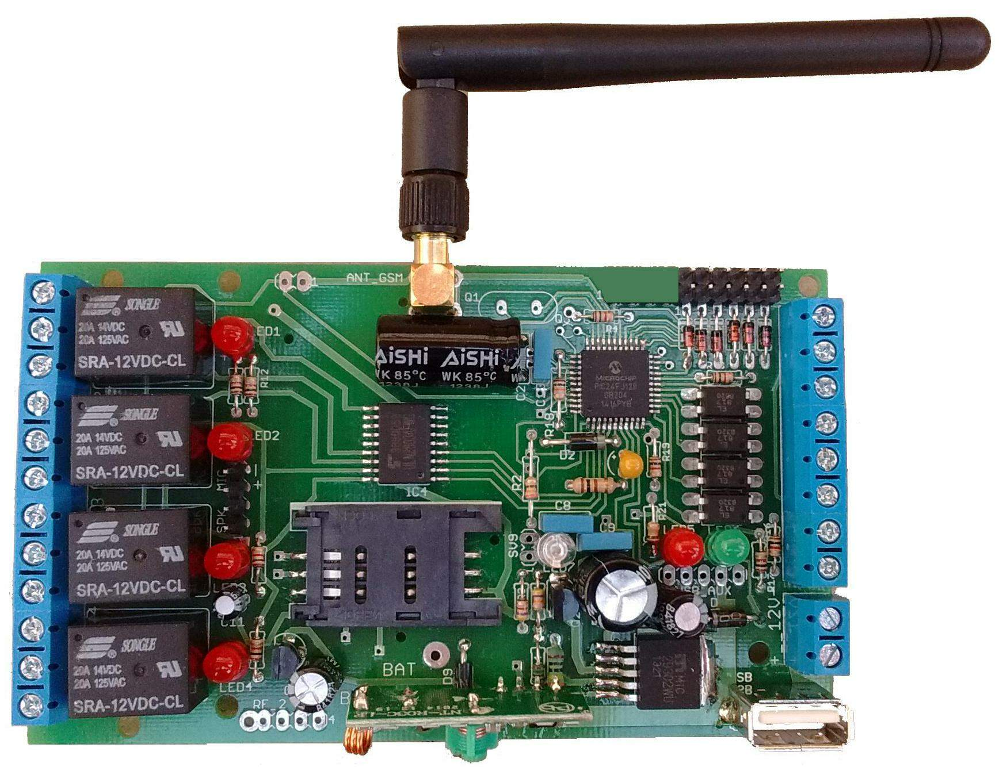

1

INTRODUCCION:

El Monitoreo Remoto solo requiere el agregado de una tarjeta SIM de celular.
Tiene 4 zonas o entradas cableadas, 8 zonas inalámbricas, soporta 100 dispositivos inalámbricos, 4 zonas pánico, 5 particiones y 4 salidas a relé.
También se pueden configurar los relé de manera que queden retenidos o realicen un pulso de tiempo programable. Mediante SMS o una llamada se puede activar cualquiera de los relé y consultar el estado de los mismos, consultar el estado de las entradas (si tienen o no tensión) y el estado de las particiones (activadas o desactivadas).
Configurar el disparo por positivo, negativo o por cambio de estado; configurar el tiempo del pulso de disparo y también el tiempo de retardo de activación de la partición.
Se puede configurar para que envíe SMS, llamar (o ambas) a 50 números de teléfono distintos.
Se puede utilizar para domótica: activando los relé desde el teléfono, conectando pulsadores a la plaqueta y activarlos o desactivarlos desde los mismos o desde el control remoto en la versión con KIT RF (receptor y control remoto RF opcional).
De la misma forma las particiones se activan desde el celular, pulsador o control remoto. Tiene localización por GPRS(depende de la prestadora del servicio telefónico).
Toda la plaqueta es configurable desde una PC con conexión USB y Windows XP/7/10. La configuración es realmente sencilla y se realiza a través de un software incluido en el producto, sin costo adicional. Es posible exportar e importar los archivos de configuración.
NOTA: para que la placa funcione necesita tener colocada una tarjeta SIM. Para que el SIM sea reconocido no debe tener configurada ninguna CLAVE ni PIN. Para que la placa realice llamados o envíe SMS el SIM necesita tener crédito. Para configurar la placa esta debe estar alimentada. Una vez configurada desconectar el cable USB y la alimentación para reiniciarla.

2

Monitoreo Remoto COMANDOS
*10 ENCENDIDO TODAS LAS SALIDAS | *00 APAGADO TODAS LAS SALIDAS
*11 ENCENDIDO SALIDA Nº 1 | *01 APAGADO SALIDA Nº 1
*12 ENCENDIDO SALIDA Nº 2 | *02 APAGADO SALIDA Nº 2
*13 ENCENDIDO SALIDA Nº 3 | *03 APAGADO SALIDA Nº 3
*14 ENCENDIDO SALIDA Nº 4 | *04 APAGADO SALIDA Nº 4

*21 PULSO (configurable) en la SALIDA Nº 1 | *31 INTERROGA ESTADO SALIDA Nº 1
*22 PULSO (configurable) en la SALIDA Nº 2 | *32 INTERROGA ESTADO SALIDA Nº 2
*23 PULSO (configurable) en la SALIDA Nº 3 | *33 INTERROGA ESTADO SALIDA Nº 3
*24 PULSO (configurable) en la SALIDA Nº 4 | *34 INTERROGA ESTADO SALIDA Nº 4
*30 (SOLO POR SMS) INTERROGA EL ESTADO DE TODAS LAS SALIDAS

*40 (SOLO POR SMS) INTERROGA EL ESTADO DE TODAS LAS ENTRADAS (nos envía un SMS indicando si hay tensión o no en las entradas)
*41 INTERROGA SI HAY TENSION ZONA Nº 1 |  |  | *61 DISPARA ZONA PANICO Nº 1
*42 INTERROGA SI HAY TENSION ZONA Nº 2 |  |  | *62 DISPARA ZONA PANICO Nº 2
*43 INTERROGA SI HAY TENSION ZONA Nº 3 |  |  | *63 DISPARA ZONA PANICO Nº 3
*44 INTERROGA SI HAY TENSION ZONA Nº 4 |  |  | *64 DISPARA ZONA PANICO Nº 4
*49 INTERROGA SI HAY TENSION DE ALIMENTACION
*70 DESACTIVA PARTICION Nº 1 |  | *71 ACTIVA PARTICION Nº 1
*72 DESACTIVA PARTICION Nº 2 |  | *73 ACTIVA PARTICION Nº 2
*74 DESACTIVA PARTICION Nº 3 |  | *75 ACTIVA PARTICION Nº 3
*76 DESACTIVA PARTICION Nº 4 |  | *77 ACTIVA PARTICION Nº 4
*78 DESACTIVA PARTICION Nº 5 |  | *79 ACTIVA PARTICION Nº 5
*80 (SOLO POR SMS) CONSULTA EL ESTADO DE TODAS LAS PARTICIONES
*81 corta la llamada y devuelve un SMS indicando el número de teléfono desde el cual se realizó la llamada anterior a esta.
*95 SI SE ATIENDE UN LLAMADO GENERADO DESDE EL Monitoreo Remoto Y SE PRESIONA *95 CORTA EL LLAMADO A LOS RESTANTES NUMEROS CONFIGURADOS Y QUEDAN LAS ZONAS ACTIVAS. NO INTERFIERE CON LOS RELE Y QUEDA EN ESPERA DE UN NUEVO COMANDO.
*96 EL MONITOREO REMOTO CORTA EL LLAMADO Y NOS RESPONDE CON UN SMS INDICANDO LATITUD Y LONGITUD OBTENIDOS POR GPRS
*98 Corta la llamada
Ejemplo:
Para activar el rele 1 y el rele 3 y consultar los estados de los relé,
Enviar un SMS con el texto *11*13*30
Para activar el relé 1 y el relé 3 y consultar los estados de los relé teniendo que ingresar el Password,
Enviar un SMS con el texto #1234*11*13*30

Nota: no se debe dejar espacio entre los comandos del SMS, máximo 60 caracteres
1 BEEP LARGO ACTIVADO. | 4 BEEP CORTOS DESACTIVADO.
#1234 PASSWORD POR DEFAULT

3

Monitoreo Remoto Conexionado

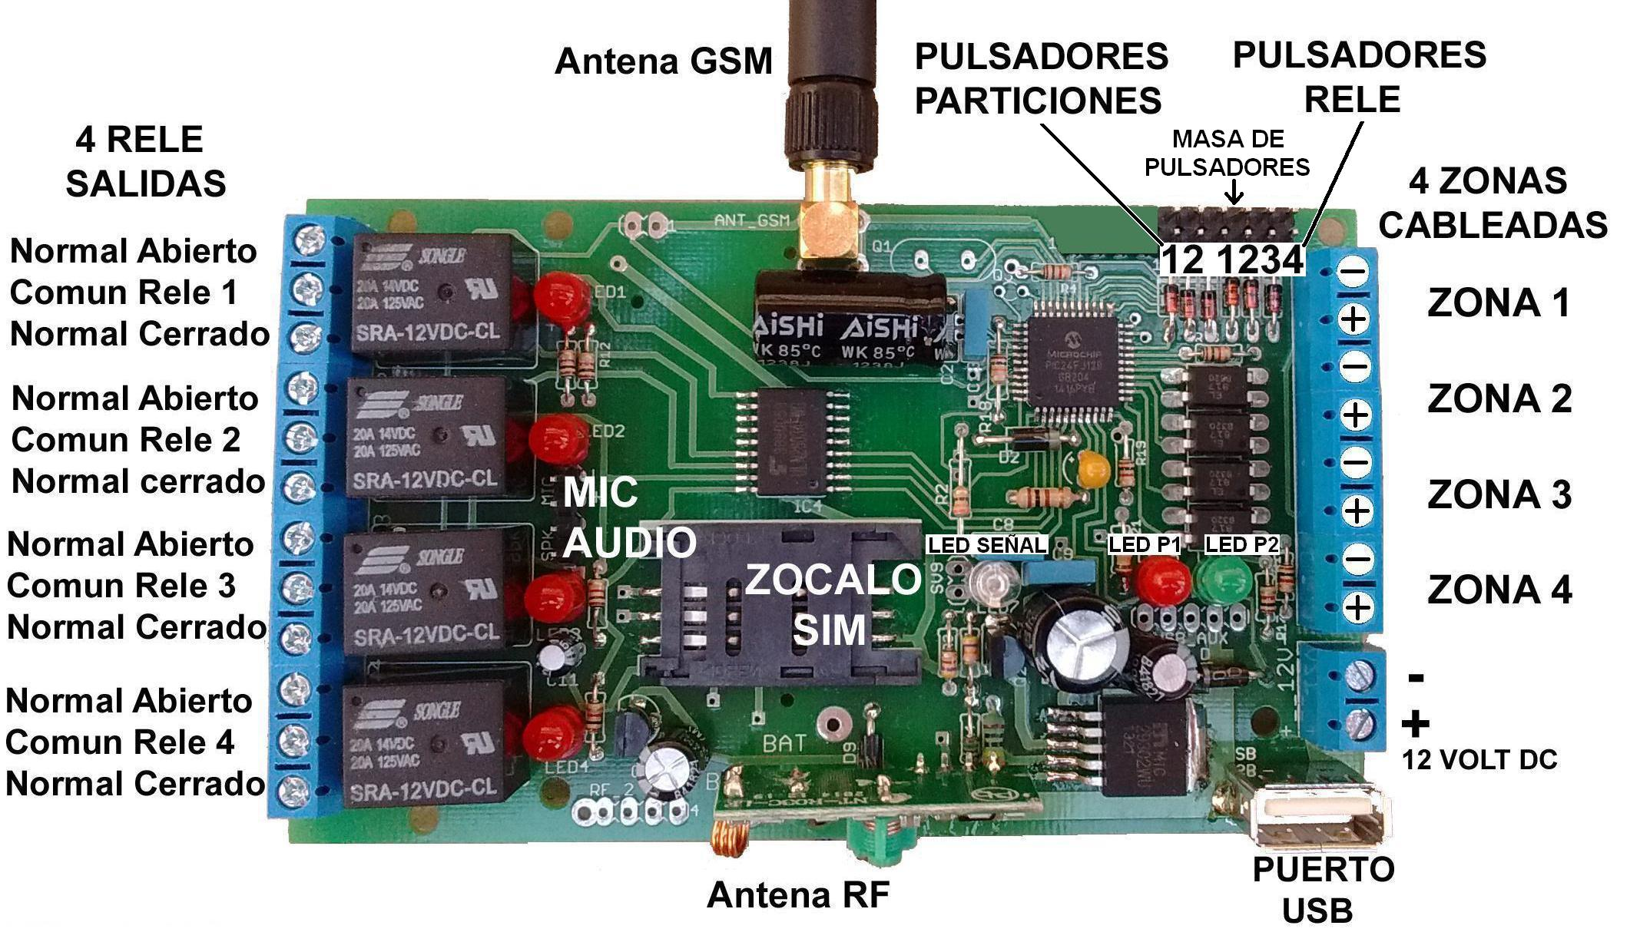
Pines:
Los pulsadores de particiones permiten activar y desactivar la partición 1 y 2
(partición 3, 4 y 5 desde el celular y control remoto)

Los pulsadores de relé conectad a masa, permiten activar y desactivar los relé del 1 al 4

LED P1, si está encendido la partición 1 esta activada; si está apagado la partición 1 esta desactivada y si está parpadeando indica que la partición se activara en el tiempo programado.

LED P2, si está encendido la partición 2 esta activada; si está apagado la partición 2 esta desactivada y si está parpadeando indica que la partición se activara en el tiempo programado.

LED SEÑAL GSM
Los posibles estados son los siguientes:
- ESTADO 1: LED apagado - SIM apagado
- ESTADO 2: LED encendido durante 64ms y apagado durante 800ms - SIM no ha encontrado señal o la está buscando.
- ESTADO 3: LED encendido durante 64ms y apagado durante 3000ms - SIM ha encontrado señal del prestador de servicio y está ONLINE.
- ESTADO 4: LED encendido durante 64ms y apagado durante 300ms - SIM se ha conectado a una red GPRS.

4

4 ENTRADAS CONFIGURABLES (ZONAS)

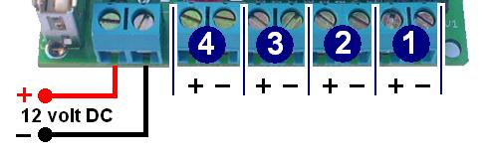
4 Zonas de disparo independientes y configurables, para mandar mensajes (SMS), llamar por teléfono o las dos cosas hasta 50 números telefónicos.
4 Relé configurables para activarse ante un disparo de Zona o ser controlados por SMS y/o comandos DTMF desde un teléfono celular o de línea fija.
Si se configura la zona cableada para que dispare por positivo disparará ante la presencia de tensión (12 volt).
Si se configura la zona cableada para que dispare por negativo disparará ante la ausencia de tensión (12 volt)
Si se configura la zona cableada para que dispare por cambio de estado disparará ante el cambio de tensión (de 12 volt a 0 volt o de 0 volt a 12 volt)

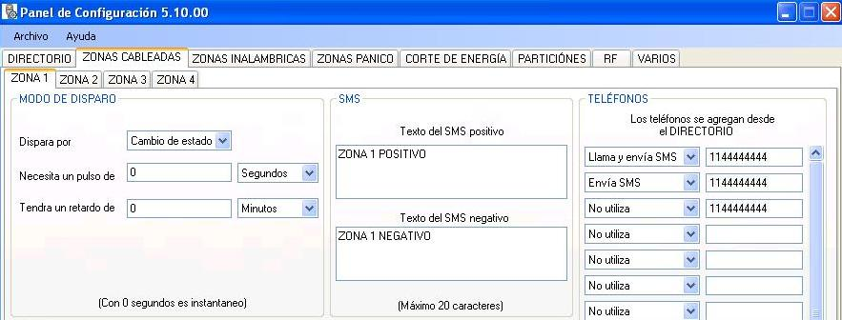

Ejemplo 1: si configuramos que dispare por positivo y donde, según muestra la imagen anterior, figura “Necesita un pulso de”, ingresamos 0 (cero) disparará inmediatamente al suministrarle 12 volt a dicha Zona. Si por ejemplo ingresamos 4 (cuatro) se necesitará mantener con 12 volt durante 4 segundos, minutos u hora según este configurado dicha Zona para que realice el disparo. Esta opción es utilizada para que la zona se dispare al ser conectada a la sirena de otra alarma. En el momento que dicha sirena suena por 4 segundos se disparara la Zona conectada.

5

Ejemplo 2: si configuramos que dispare por positivo y donde, según muestra la imagen anterior, figura “Tendrá un retardo de”, ingresamos 0 (cero) disparará inmediatamente al suministrarle 12 volt a dicha Zona. Si ingresamos, por ejemplo 15 (quince) la Zona se disparara a los 15 segundos después de haberse producido el disparo. Esta opción es útil para disponer de un tiempo de entrada y desconectar manualmente las Zonas antes de producirse el disparo.

Ejemplo 3: (estado alarma) si configuramos que dispare por cambio de estado, ésta nos avisará ante un cambio de estado en la zona configurada. Normalmente se utiliza para estar informado si una alarma o sistema es activado o desactivado sin nuestro consentimiento.

4 SALIDAS INDEPENDIENTES CONFIGURABLES (PGM)

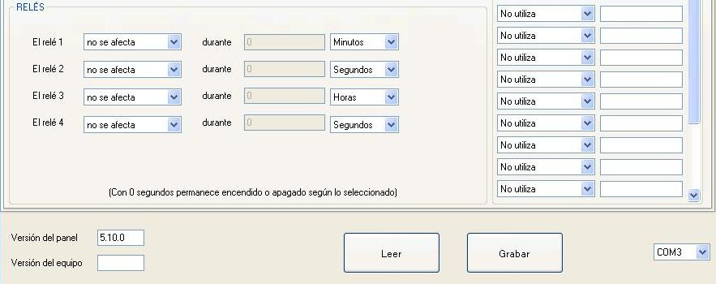

Las salidas PGM se pueden programar para que se activen juntas o separadas ante el disparo de una zona. Estas salidas nos permiten encender o apagar cualquier artefacto electrónico.

Ejemplo: si se dispara la zona 1 podemos activar el relé 1; al dispararse la zona 2 podemos desactivar o no el relé 1 y activar el relé 2; si se dispara la zona 3 podemos activar los relé 3 y 4 y no afectar los relé 1 y 2.
Los 4 relé ante una activación de zona vienen de fábrica configurados en modo biestable y pueden ser configurados en modo monoestable. El tiempo de retensión del modo monoestable puede configurarse por segundos, minutos y horas.

6

PERMISOS, LISTA BLANCA, NUMEROS NO LISTADOS, CLAVE.

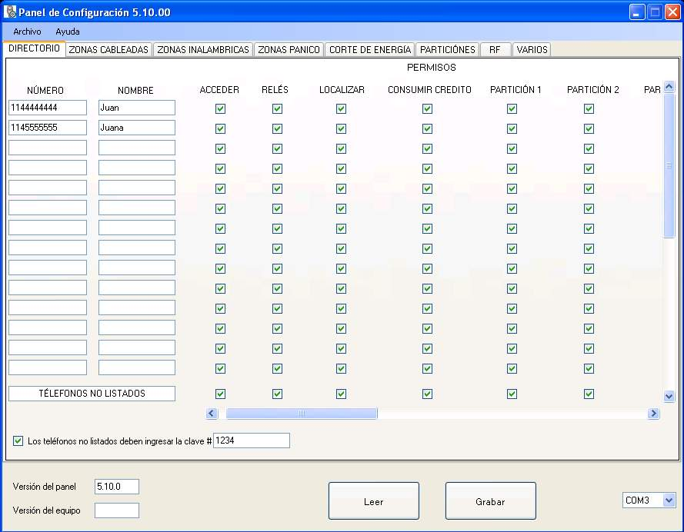

Se pueden ingresar 50 números telefónicos, para que solo a ellos el Monitoreo Remoto atienda el llamado. A estos 50 números se le pueden configurar distintos permisos.

Para usar lista blanca destildar ACCEDER en TELEFONOS NO LISTADOS y tildar ACCDER en los teléfonos deseados.

Si está tildada la casilla “Los números fuera de lista deben ingresar con clave”, como muestra la imagen anterior, la clave se debe ingresar anteponiendo el numeral (por default #1234).

7

ZONA PANICO (alarma vecinal)

Se dispara con *61, *62, *63, *64 y/o control remoto
Se puede disparar una o varias zonas desde un teléfono o desde un control remoto y que mande hasta 50 SMS, agregándole al texto del SMS desde que teléfono se disparo la señal de alerta y el nombre si esta en el directorio, también se puede consultar cual fue el último teléfono que llamo a la alarma.

Si el disparo se realiza por un control remoto, en el SMS se enviara el nombre asociado a ese control remoto.

AVISO POR CORTE DE ENERGIA

Envía un SMS a los números configurados, cuando se corta, retorna o cambio de estado la entrada de alimentación de la placa, para que esto funcione debe tener una batería conectada en los puntos BAT + y BAT – de la placa

PARTICIONES

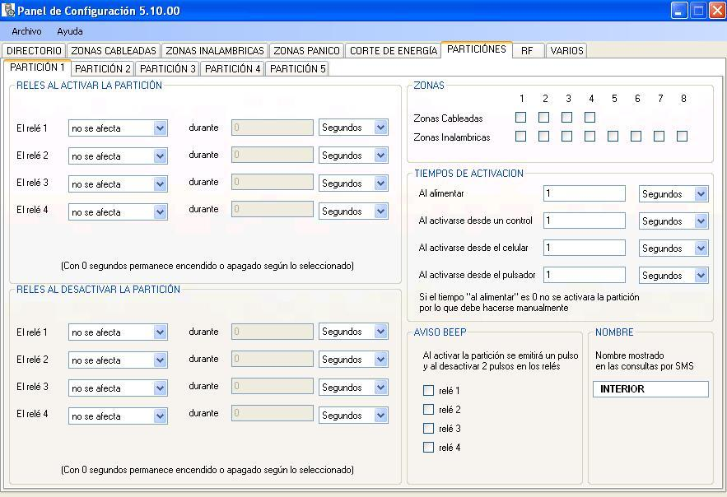

8

Reles al activar o desactivar la partición

Los relé actúan cuando se activa o desactiva la partición ya sea desde el teléfono, pulsador o control remoto de RF.
Esta opción se suele utilizar para comandar el cierre centralizado de un automóvil cuando se activa o desactiva la alarma.

ZONAS

Dentro de la partición para que la zona pueda activarse o desactivarse debe estar tildada

TIEMPO DE ACTIVACION DE PARTICIÓN:

En esta sección se puede configurar los tiempos de entrada al alimentar la placa, activar o desactivar la partición desde celular control remoto o pulsador.

Aviso BEEP

Se genera un pulso al activar y dos al desactivar la partición en los relé seleccionados.

NOMBRE

Permite configurar el nombre que se mostrara al consultar
el estado de las particiones con *80

Control RF 433.92Mhz Opcional para Monitoreo Remoto

Agregar un dispositivo:

Haga clic en agregar

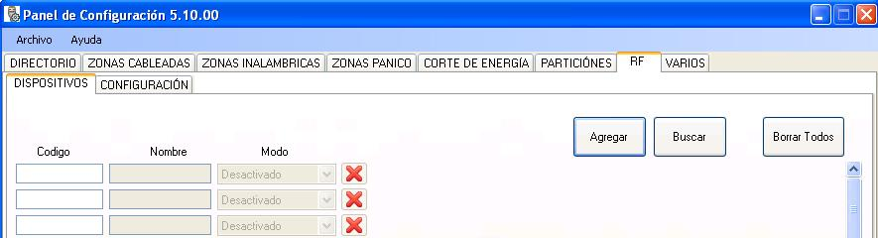

9

Seleccione el modo deseado
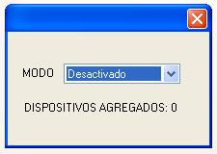
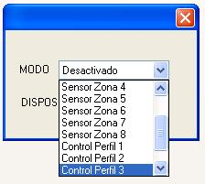
Una vez seleccionado el modo, disparar el sensor o presionar un botón del control remoto, si el dispositivo fue reconocido se incrementara el contador de dispositivos agregados.

Al finalizar la configuración cerrar la ventana y presionar el botón grabar.

Consulta de SALDO
*#NUMERO MENSAJE
(Este comando hace que la placa envíe un SMS con el MENSAJE al NÚMERO indicado)
Ejemplo: pedir un pack “SMS Fin de Semana” con movistar seria *#6789 FINDE
Ejemplo: pasar $20 de saldo al numero 1155555555 con Movistar Prepago *#9441155555555 20

##NUMERO MENSAJE
(Este comando hace que la placa envíe un SMS con el MENSAJE al NÚMERO indicado y durante un minuto devuelve las respuestas al número que envío el comando)
Ejemplo:
Consultar saldo con movistar ##444 SALDO

10

CONFIGURACIÓN RF

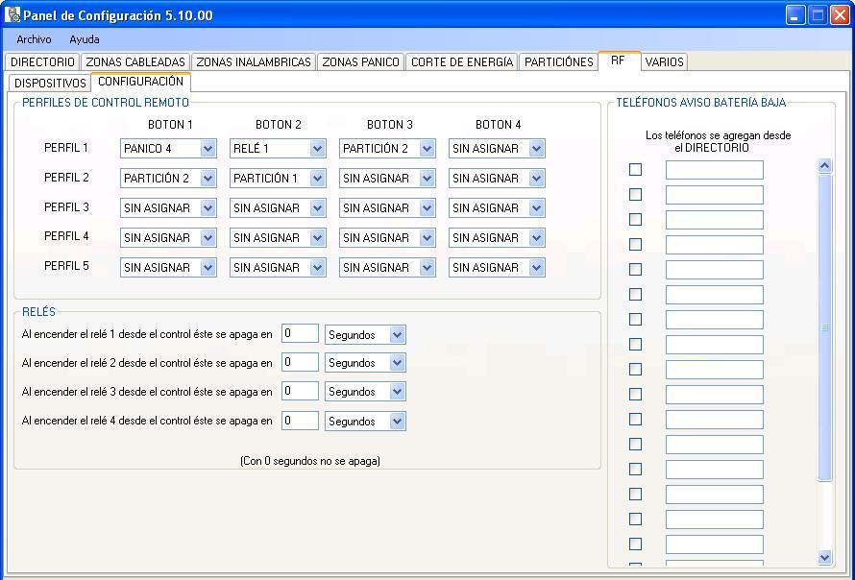

PERFILES DE CONTROL REMOTO

Esta sección permite configurar los botones de cada perfil.

RELÉ

Esta sección permite configurar el tiempo que el relé permanecerá encendido.

AVISO DE BATERIA BAJA EN SENSORES (solo marca SPECTRUM)

Esta sección permite configurar los teléfonos a los que se les enviara un SMS indicando el nombre del sensor que tiene batería baja.

11

VARIOS

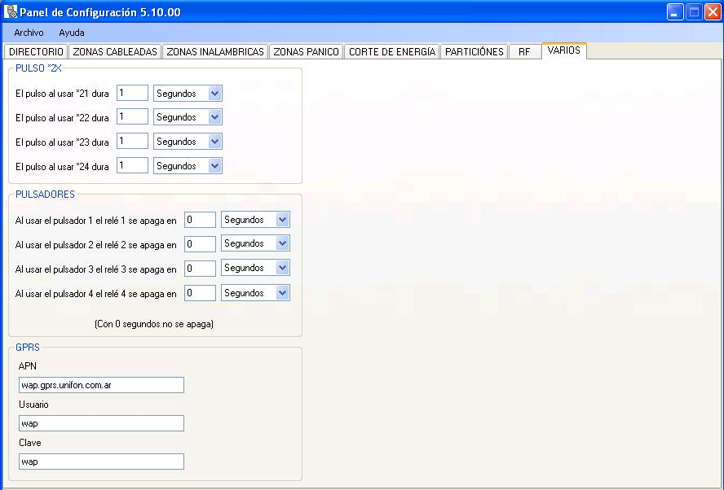

PULSO *2x: Esta opción es para configurar las salidas PGM en modo monoestable, una vez establecida la comunicación telefónica el formato de la instrucción es: *2X, siendo X el número de relé.

PULSADORES: Esta opción es para configurar las salidas PGM en modo monoestable o biestable por medio de pulsadores conectados a masa.
Si configuramos 0 segundos el relé queda retenido hasta que se presione nuevamente el pulsador.

Localización por GPRS:

Para consultar la localización por GPRS, primero se deben configurar los datos del GPRS por intermedio del panel de configuración. Por defecto ya están puestos los de Movistar Argentina (en la mayoría de las empresas la activación debe ser solicitada).
El método es el siguiente: estando conectado con el Monitoreo Remoto se debe poner el código para localización por GPRS que es *96 (asterisco 96). Una vez ingresado el código, el Monitoreo Remoto corta la llamada y manda un SMS con la latitud y longitud al número telefónico desde el cual se había realizado la llamada.

12

